AKTIVNOST: GEO DREVO
Od ponedeljka do petka smo v Rap-u izvajali kodiranje z GEO drevesom. Skupaj je dejavnost opravljalo 16 učencev iz 3.razreda.
Uvod: Pravljica: Čarobna kost
Dejavnost: GEO drevo
Izvedba:
Igrali smo se detektive in barabine. Barabini so svoje sporočila skrbno zakodirali, nato pa so jih detektivi skušali razvozlati s pomočjo GEO drevesa.
Učenci so delali v parih. Njihova naloga je bila, da sestavijo eno poved in jo dajo učiteljici v pogled, da se preveri pravilnost povedi. Nato učenca v paru poved zakodirata s kodo SJVZ (GEO drevo). Ko končajo, izmenjajo te zakodirane povedi z drugimi pari učencev. Zmagovalec je tisti par, ki prvi dešifrira skrivno sporočilo. Pomembno je bilo tudi, da učenca v svoji šifri nista naredila napak.
Pri tej dejavnosti so učenci imeli nekoliko težave pri prvem zapisu kod in so boljši učenci imeli 1 napako v celem zapisu. Medtem, ko so imeli slabši učenci več napak in so jim nato boljši učenci pomagali šifrirat njihove povedi.

Izvedba dejavnosti po korakih:
- RAZLAGA PRIMER GEO DREVESA, FRONTALNO NA TABLI. SJVZ
- SAMI V PARIH NAPIŠEJO 1 POVED IN JO ODDAJO UČITELJICI V POGLED.
- NATO JO ZAKODIRAJO V KODI SJVZ OB POMOČI GEO DREVESA.
- DAJO JO DRUGEMU PARU, KI JO POSKUŠA RAZVOZLAT IN ODKRIT MOREBITNE NAPAKE.
- UGOTOVIMO KATERI PAR STA BILA NAJBOLJŠA BARABINA OZ. DETEKTIVA.

POVEDI, KI SO JIH SESTAVILI UČENCI:
- Sokol selec leti tristo petinosemdeset kilometrov na uro.
- Detektiv je razvozlal skrivnost.
- Nike čevelj je najboljši.
- Srečni smo, ko se igramo.
- Juhej, jutri gremo na počitnice!
- Žvečilni je sladek.
- Radi imamo šport.
- Gremo na počitnice.
Primer:
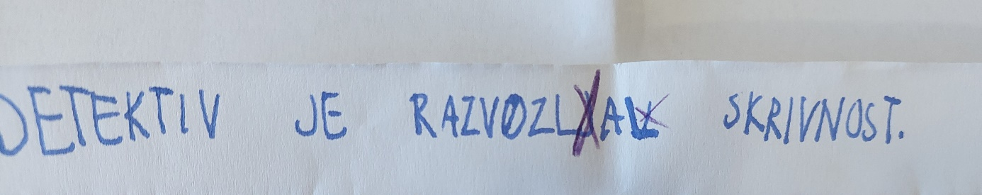
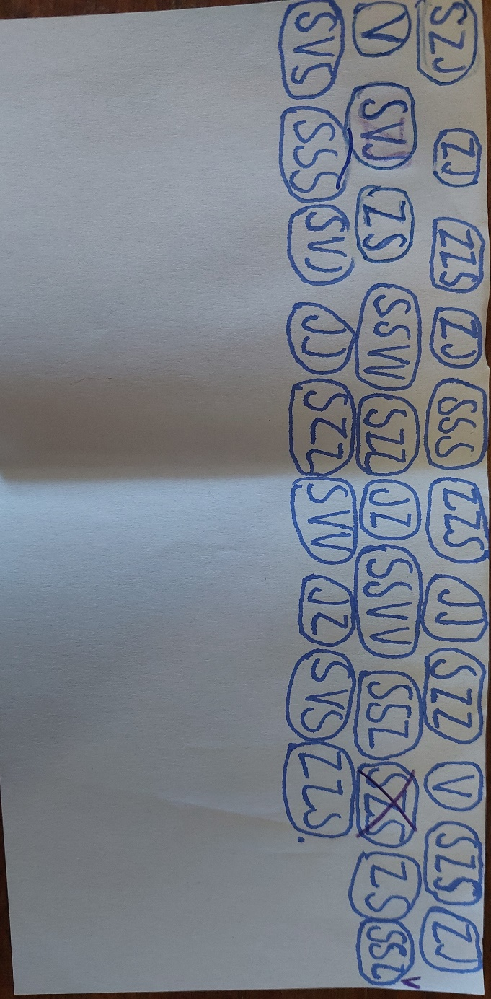

Nato smo kodirali z GEO drevesom še ostale dni in seveda je pri kodiranju bilo vedno manj napak in so kodiranje osvojili tudi slabši učenci, ki so prej imeli kar nekaj težav. Ta naloga, kjer so sami sestavili poved, nato pa jo sami tudi šifrirali je bila kar zahtevna za njih. So pa to z navdušenjem počeli. Nekoliko lažje jim je bilo nato dešifrirati, seveda tiste povedi, ki so bile pravilno šifrirane. Če so bile težave, sem jim pomagala. Ta dejavnost jim je bila všeč, zato sem jim za ostale dni pripravila zakodirane povedi in so jih nato sami dekodirali. Ta dejavnost jim ni povzročala težav.
Te ure so jim bile zelo zanimive in vsak dan se najde kdo, ki bi spet kaj dešifriral oziroma napisal poved v šifri. Zato je ta dejavnost še naprej aktivna pri njih. Res jim je to kodiranje všeč.

Izvedba: Barbara Smogavc Marinšek, 3. razred

